ĐỀ THI HỌC KÌ I - NĂM HỌC : 2015-2016
MÔN VẬT LÝ KHỐI 11
THỜI GIAN : 45 PHÚT

A. LÝ THUYẾT ( 5 điểm )
Câu 1 (2 điểm): Định nghĩa đường sức điện và nêu các đặc điểm của nó.
Câu 2 (2 điểm): Phát biểu định luật Ôm đối với toàn mạch. Viết công thức, nêu tên gọi và đơn vị các đại lượng?
Câu 3 (1 điểm): Định luật Faraday I : Phát biểu, viết công thức.
B. BÀI TẬP ( 5 điểm )
Bài 1 (1,5 điểm ): Trong chân không, tại hai điểm A, B cách nhau 10 cm lần lượt đặt hai điện tích điểm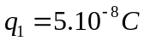 và 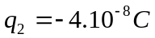 . Xét điểm M là trung điểm của AB.
a.Tìm độ lớn cường độ điện trường tổng hợp do q₁ và q₂ gây ra tại điểm M.
b.Đặt tại điểm M một điện tích 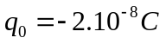. Tính độ lớn hợp lực do q₁ và q₂ tác dụng lên q₀.
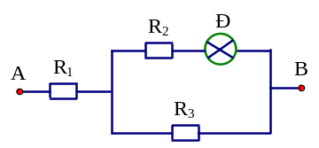
Bài 2 (1,5 điểm ): Cho đoạn mạch điện như sơ đồ hình vẽ sau: Biết các điện trở 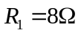,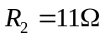,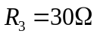; Đ là bóng đèn có ghi 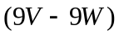. Biết đèn sáng bình thường. Hãy tính:
a.cường độ dòng điện qua 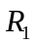 và 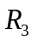 .
b.hiệu điện thế giữa hai đầu đoạn mạch A và B.
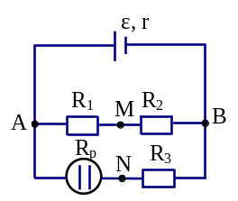
Bài 3(2 điểm): Cho mạch điện như sơ đồ hình vẽ: trong đó nguồn điện có suất điện động 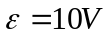và điện trở trong r =0,2Ω. Mạch ngoài gồm các điện trở có 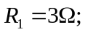 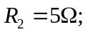 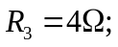 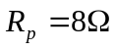 là bình điện phân dung dịch AgNO₃ có cực dương làm bằng bạc. Biết bạc có A=108g/mol, hóa trị n=1. Lấy hằng số Fa-ra-đây F=96500C/mol.
a.Biết khối lượng bạc giải phóng ở Anot của bình điện phân là 1,728g. Tính thời gian điện phân.
b.Tính nhiệt lượng tỏa ra trên 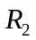 trong thời gian 15 phút.
c.Mắc giữa hai điểm M và N một vôn kế có điện trở rất lớn. Tìm số chỉ của vôn kế.

ĐÁP ÁN
Câu hỏi | Nội dung | Thang điểm
Câu 1  (2 điểm) | + định nghĩa: ….giá của ..0,5đ; ….dọc theo nó 0,5đ  + đặc điểm: Mỗi đặc điểm đúng cho 0,25đ | 1đ  1đ
Câu 2  (2 điểm) | + định luật: …mạch điện kín 0,5đ; …tỉ lệ thuận… 0,25đ;…tỉ lệ nghịch…0,25đ.  + biểu thức:  + tên gọi  +đơn vị: | 1đ  0,5đ  0,25đ  0,25đ
Câu 3  (1 điểm) | + Phát biểu định luật: …ở điện cực …0,25đ; …điện lượng…0,5đ  + công thức đúng: | 0,75đ  0,25đ
Bài 1  (1,5 điểm ) | a.Tính đúng: 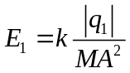 = 180 000 (V/m)  - Tính đúng: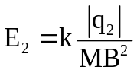 = 144 000 (V/m)  -Vẽ hình và nhận xét đúng: 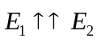  -Thay số kết quả đúng: E_{M} = E₁ + E₂ = 324 000 (V/m) | 0,25đ  0,25đ  0,25đ  0,25đ
Bài 1  (1,5 điểm ) | b. –Đúng: 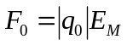  -Đúng: 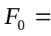6,48.10⁻³ (N) | 0,25đ  0,25đ
Bài 2  (1,5 điểm ) | a.-Lập luận đúng: 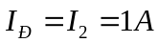  *Tính đúng : 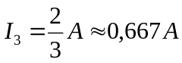  * Tính đúng : 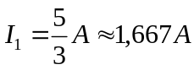 | 0,25đ  0,25đ  0,25đ
Bài 2  (1,5 điểm ) | b.Tính đúng: 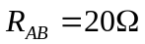  -Tính đúng: 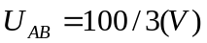 | 0,25đ  0,5đ
Bài 3  (2 điểm ) | a. - Tính đúng 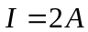  - Tính đúng 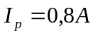  - Viết đúng biểu thức 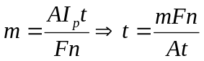  -Thay số kết quả đúng 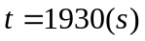 | 0,25đ  0,25đ  0,25đ  0,25đ
Bài 3  (2 điểm ) | b..-Viết đúng: 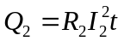  -Thay số kết quả đúng: 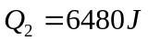 | 0,25đ  0,25đ
Bài 3  (2 điểm ) | c.-Tính đúng: 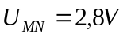  -Kết luận đúng vôn kế chỉ 2,8V. | 0,25đ  0,25đ

Lưu ý: -Phần bài tập HS có thể giải bằng nhiều cách, nếu đúng vẫn cho đủ điểm.
-Sai đơn vị trừ 0,25điểm và trừ tối đa 0,5 điểm cho mỗi bài toán.

